Додаток
до рішення виконавчого комітету
міської ради
_________2026 року № ________
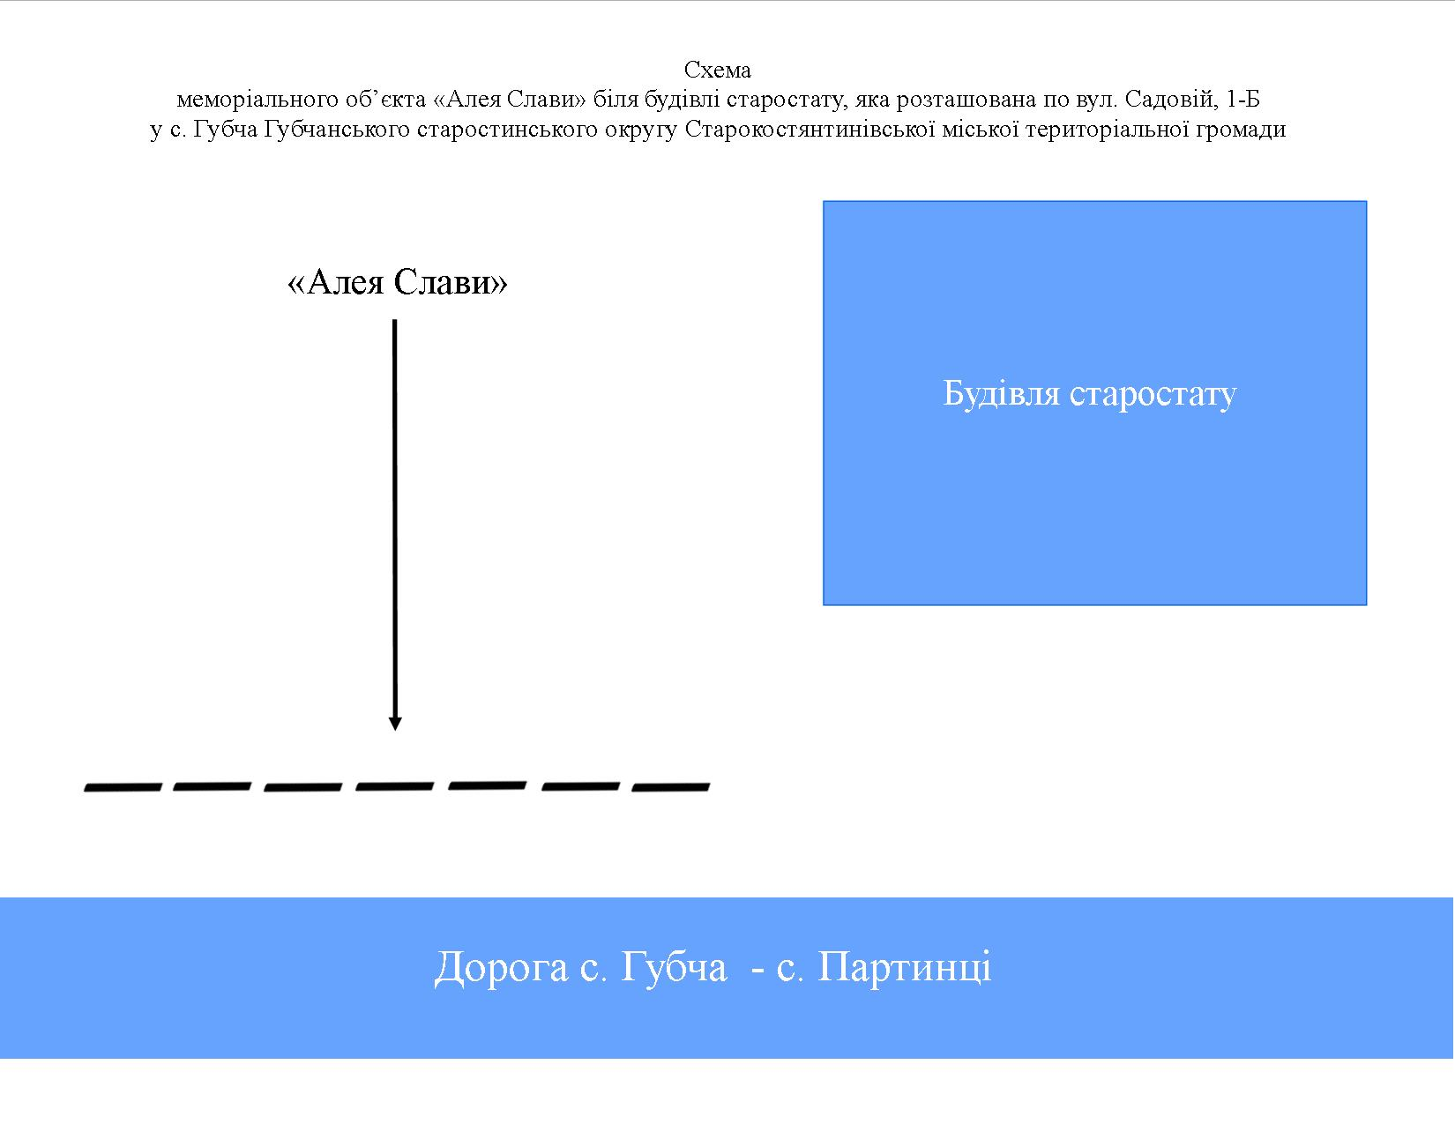

Погоджено:
т. в. о. начальника управління містобудування, архітектури та капітального будівництва виконавчого комітету міської ради
Ольга ЦИБУЛЬСЬКА

В. о. начальника управління культурної
політики і ресурсів виконавчого комітету
Старокостянтинівської міської ради Василь МУЛЯР

